

**机器人导论**

课程作业: assignment 1

组员：17343141 姚东烨

提交日期：2019/09/11

Deadline：2019/09/15

1. 任务概要：

* 搭建一个四轮小车，小车搭载一个单目彩色摄像头
* 不采用麦克纳姆轮
* 编写简单脚本使得小车能呈S型路线行走，当碰到障碍物后能够绕行

**具体工作和贡献：**由于没有及时看消息，导致没能和其他同学组到队。这次实验只能靠自己一个人完成了。

2.完成情况：

* **制作小车模型：**
  + **车身：**使用一个cuboid作为车身
  + **车轮：**在教程中，小车的转向是通过左右轮子使用不同速度做到的。但是我觉得既然用了4个轮子，其实可以使用其中两个轮子作为转向轮。所以在我的小车中，我在cuboid下方的4个边界上都设置了一个轮子。
* **搭载单目彩色摄像头：**

参照教程中的指导，我将vision sensor和proximity sensor一起放在了车身前端。值得注意的是，在Render mode中，不同的选项会导致不同的成像。我选择了OpenGL 3, windowed来建立小车的彩色图像。

* **距离传感器：**

在一开始，我在小车上只添加了一个传感器，但是由于小车的形状是长方体，而且车身较大的缘故，在转向过程中可能车身会被刮蹭到障碍物。因为之前学车的时候教练说经过障碍的时候要看车的两边观后镜会不会被刮到，所以我选择了在车的两边再加两个传感器。而又因为若是只有两边的传感器检测有障碍，那么只需要稍微的后退就可以避过障碍物，所以我给这种情况的后退时间是2秒，而不是车头的正前方传感器的4s。

* **控制脚本：**

控制脚本也是参照教程中给出的脚本进行编写。除了需要修改传入的Object名称之外，为了使小车可以走S线，我引入了judge和currentTime两个变量。judge决定的是当前时间应该向左转还是向右转。而currentTime是用来设置正常行驶的时间间隔的。judge采用模运算使其在0、1间跳动，接着使用if语句决定左转或右转并且设置下一个时间点。

3.效果展示：

* **小车模型：**

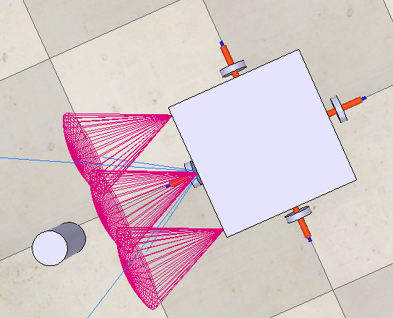

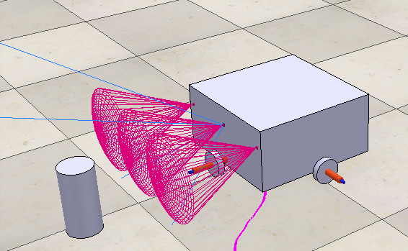

* **摄像头捕捉情况：**

请见视频：[./movie/小车运动（摄像头视角）.mp4](movie/小车运动（摄像头视角）.mp4)

* **小车实际运动情况：**

请见视频：[./movie/小车运动（上帝视角）.mp4](movie/小车运动（上帝视角）.mp4)

4.存在问题：

* **摩擦力巨大：**虽然我想出了另一个办法来控制小车转向，可是这个方法也造成小车在运动的时候存在着大量的摩擦力（阻力）。如果能使用麦克纳姆轮就可以解决这个问题，否则就应该像教程里面使用不同的左右电机速度进行转向。
* **使用过多传感器：**在小车的设计中，我使用到了3个传感器来避免小车刮蹭障碍物，我觉得是有点多了。事实上是可以通过缩小小车大小，改变小车形状，或是调整传感器的位置进行解决的。但是在设计的时候还是觉得这是一个自己想出来的比较奇特的方法，就还是使用了，没有考虑到传感器花费的问题。
* **控制脚本问题：**这是我第一个接触V-rep的控制脚本，在编写代码的时候遇到了许多不怎么习惯的地方，比如或运算符在if语句里好像是不能使用的。在之后的学习中要更加注重脚本代码的学习，否则遇到更难、更复杂的情况时就会束手无策。

5.附录：

* report
  + 17343141姚东烨_实验报告.pdf
  + movie
    - 小车运动(上帝视角).mp4
    - 小车运动(摄像头视角).mp4
* src
  + HW1.ttt